JH-400 Поломоечная машина.
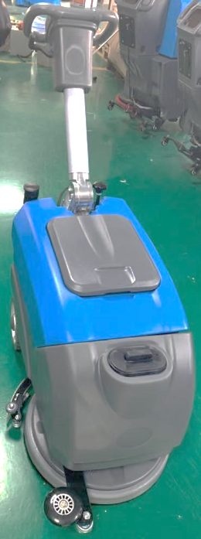

Инструкция по эксплуатации

Описание товара

Поздравляем Вас с приобретением складной поломоечной машины JH-400 с ручной регулировкой. Данная машина является компактной и легкой. Она проста в управлении.
Машина оснащена подвижной рукояткой с несколькими возможными углами наклона. Съемная конструкция бака-утилизатора, чрезвычайно удобна для сбора воды и загрязнений. Интеллектуальное управление одной кнопкой делает машину доступной для персонала любого уровня.
Среди других преимуществ машины можно выделить то, что она подходит для уборки различных типов напольных покрытий, таких, например, как эпоксидные смолы, окрашенное покрытие, бетон, керамическая плитка и пр.
Машина может применяться для уборки в ресторанах, кафе, предприятиях общепита, гостиницах, кинотеатрах, клубах отдыха, спортзалах, офисных помещениях и пр.
Поломоечную машину можно свободно использовать так-же и в небольших помещениях, где процесс очистки не займет много времени и оставит после себя чистую, сухую поверхность, не требующую дальнейшей просушки. Собранная вода в баке-утилизаторе легко может быть слита в систему канализации или дренажную систему.

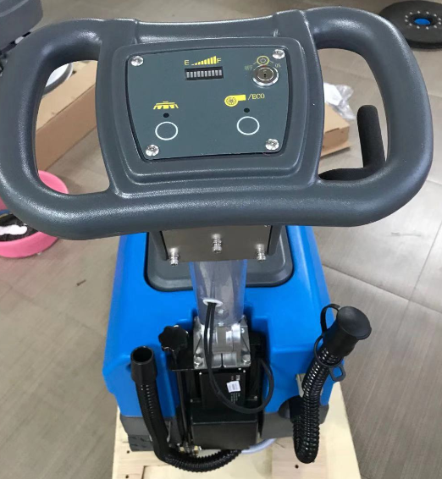
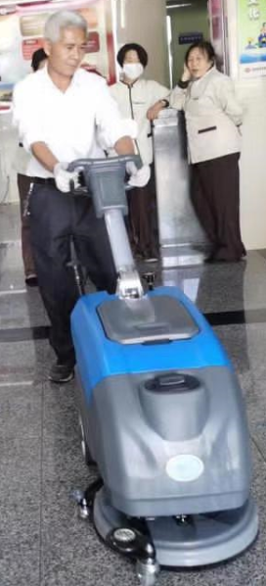
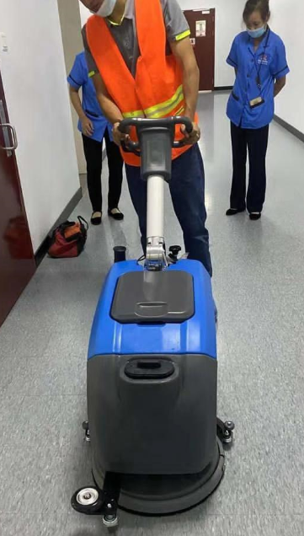

Правила техники безопасности
1. Данную машину нельзя использовать для чистки ковров, ковровых покрытий или ковролина, а также для низкоскоростной полировки поверхности на низкой скорости.
2. Если провод зарядного устройства аккумулятора поврежден, его следует немедленно заменить.
3. Категорически запрещается смешивать разные типы чистящих средств для использования в машине, поскольку велика вероятность выделения токсичного газа.
4. Категорически запрещается использовать эту машину во взрывоопасной среде.
5. Категорически запрещается производить уборку легковоспламеняющихся жидкостей с помощью машины.
6. Не используйте кислотосодержащие растворы, которые могут повредить элементы машины.
7. При проведении технического обслуживания машину необходимо выключить и отсоединить контактный разъем аккумулятора.
8. Категорически запрещается чистить машину струей воды под высоким давлением или с применением агрессивных моющих средств.
9. В случае возгорания машины, следует немедленно применить порошковые огнетушители. Использование воды при тушении пожара машины категорически запрещено.

Устройство машины
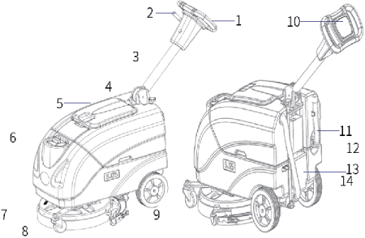

Рисунок 1
1. Рукоятка.
2. Переключатель регулировки угла наклона рукоятки.
3. Рычаг регулировки угла наклона рукоятки.
4. Вал регулировки угла.
5. Крышка бака-утилизатора.
6. Заливная горловина.
7. Кожух щетки.
8. Универсальное колесо.
9. Скребок.
10. Панель управления.
11. Дренажная трубка.
12. Зарядное устройство.
13. Контроллер.
14. Всасывающая трубка.
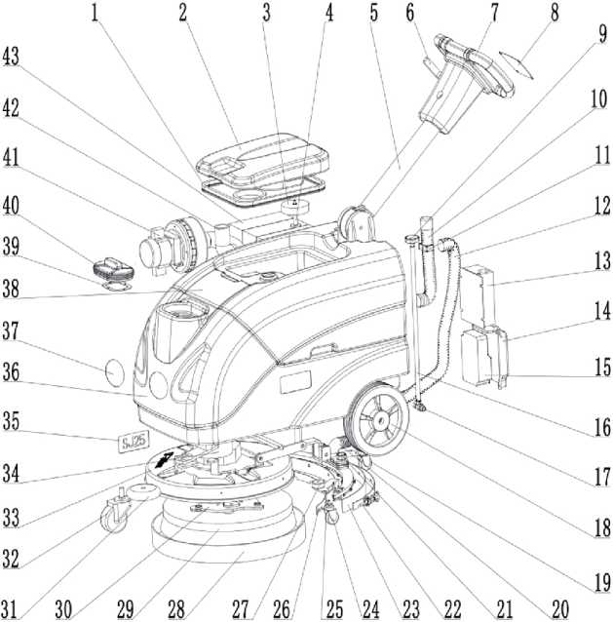
Взрыв-схема

- Уплотнительный элемент;  - Кожух бака-утилизатора;  - Поплавок;  - Рычаг регулировки угла наклона;  - Рычаг регулировки угла наклона;  - Рычаг открывания и закрывания;  - Подпорка;  - Панель;  - Рожковая гайка;  - Кожух сливного шланга;  - Заглушка трубы;  - Всасывающая трубка;  - Зарядное устройство;  - Кожух контроллера;  - Контроллер. | - Регулировочный стержень сливного клапана;  - Сливной клапан;  - Большое колесо;  - Ролики скребка;  - Всасывающая трубка;  - Рожковая гайка;  - Задняя прижимная стяжка;  - Задняя резиновая стяжка;  - Универсальное колесо;  - Передний кожух;  - Задний резиновый скребок;  - Защитное колесо;  - Стопорное кольцо;  - Опора щетки;  - Фланец | - Колесо;  - Универсальное колесо;  - Крышка щетки;  - Основание щетки;  - Стикер модели;  - Бак чистой воды;  - Логотип;  - Бак-утилизатор;  - Фильтр воды;  - Бак чистой воды;  - Всасывающее устройство;  - Всасывающий мотор;  - Аккумуляторная батарея.

Технические характеристики
Тип машины | JH400
Мощность | 880W
Сила тока | 30A
Напряжение | DC 24V
Ширина скребка | 580mm
Диаметр щетки | 400mm
Мощность мотора щетки | 380W
Мощность всасывающего мотора | 500W
Скорость вращения щетки | 2000rpm
Емкость бака чистой воды | 25L
Емкость бака-утилизатора | 30L
Эффективность уборки | 1600m2/h
Батарея | 40AH*2
Время использования батареи | 2-2.5h
Время заряда | 6-8h
Чистый вес машины | 50Kg
Общий вес машины | 76Kg
Размеры упаковки | 910mm*510mm*800mm

Инструкция по эксплуатации
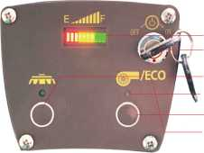
Индикатор заряда батареи
Ключ запуска
Кнопка запуска щетки
Длительное нажатие (в течение трех секунд) кнопки переключателя всасывания активирует систему энергосбережения.
Индикатор горит

Рисунок 2
1. Распакуйте машину, извлеките ее из коробки, поставьте на твердую поверхность и установите чистящую щетку или моп.
2. Как показано на (Рис. 1), поднимите ручку регулировки угла наклона примерно до 90 ° ~ 120 °, затем достаньте из бака-утилизатора, две клеммы для аккумулятора. Подключите красный провод к плюсу аккумулятора, черный провод подключите к минусовой клемме аккумулятора и затяните его винтом. (Рисунок 3)
3. Установите бак-утилизатор, подсоедините всасывающую трубку и залейте соответствующее количество моющего средства в него.
4. Разберитесь (Рисунок 1) в функциях и назначении каждого структурного компонента и кнопок на ручке управления (Рисунок 2).
5. Скребок машины установлен и закреплен. Следует опустить скребок ровно на поверхность пола, при этом ручку регулировки угла наклона потяните таким образом, чтобы отрегулировать ее по высоте, удобной оператору и затем отпустите.
6. Перед включением машины следует крепко держаться за ручку управления обеими руками. При этом не должно быть других людей рядом с машиной. Это необходимо так же во избежание резкого старта машины и причинения вреда окружающему персоналу, по причине отсутствия контроля за запускаемой поломоечной машиной.
Включите главный выключатель, двигатель всасывания воды и выключатель слива на панели ручки управления (как показано на Рисунке 2), загорятся соответствующие световые индикаторы, и машина начнет работать.
7. Нажмите и удерживайте кнопку переключателя всасывания воды в течение 3 секунд, чтобы войти в режим ECO, сделать шум ниже и сэкономить энергию.

Обслуживание
1. Поломоечная машина сконструирована таким образом, чтобы быть влагозащищенным. При нормальном использовании, пока вода не попадает на электрические части корпуса машины, проблем обычно не возникает. Во время использования будьте осторожны, чтобы вода или моющее средство не попали прямо в вилку питания или часть электрической цепи корпуса, чтобы предотвратить короткое замыкание или поражение электрическим током.
2. Не разбирайте машину самостоятельно. Если вы обнаружите, что двигатель или электрическая цепь неисправны, сообщите об этом в нашу компанию или авторизованному дилеру для ремонта.
3. Не прилагайте чрезмерных усилий к пластиковым ручкам, рычагам или кнопкам на рукоятке управления, чтобы избежать повреждений.
4. После каждого использования машины, сливайте чистую воду и сточные воды из резервуара для воды, а также очищайте бак-утилизатор и трубопровод, чтобы избежать засорения.
5. После каждого использования машины, очищайте скребок и протирайте его сухой тканью.
6. Если машина не используется в течение длительного времени, регулярно заряжайте аккумулятор, иначе срок службы аккумулятора существенно сократится.

Основные неисправности и методы их решения

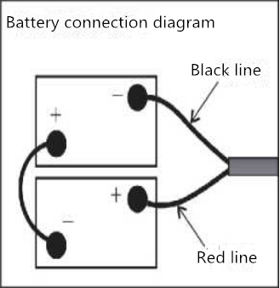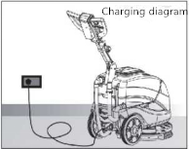
(Рисунок 3) (Рисунок 4)

Неисправность | Причина неисправности | Методы устранения
Мотор медленно запускается | Плохой контакт угольных щеток в моторе | Проверьте чистоту или замените угольную щетку.
Мотор не вращается | Выключатель питания поврежден. Шнур питания неправильно подключен или отсутствует питание. | Замените выключатель. Проверьте, есть ли электричество.
Низкая мощность при работающем двигателе | Угольные щетки в двигателе сильно изношены и плохо контактируют. | Замените угольные щетки.
Всасывающий двигатель работает, но не всасывает воду. | Проверьте, подсоединена ли и не заблокирована ли всасывающая трубка. | Очистите бак-утилизатор и трубопровод, подсоедините всасывающую труку.
Мотор работает, но щетка не вращается. | Изношены шарниры ротора и шестерни, плохой контакт привода со щеткой. | Заменить ротор двигателя или шестерню.
Когда напряжение источника питания в норме, при включенной кнопке подачи воды, вода не подается. | Переключатель подачи воды поврежден, сливной клапан перегорел, а выпускное отверстие для воды из бака чистой воды заблокировано. | Замените переключатель подачи воды, замените электромагнитный клапан и удалите мусор из резервуара для чистой воды.
Рукоятка не регулируется. | Заржавели направляющие зубцы. | Если регулировочный стержень заржавел, при необходимости замените или отремонтируйте его.

Обслуживание аккумуляторной батареи и меры предосторожности
Обслуживание аккумуляторной батареи
1. Не размещайте аккумулятор в полностью закрытом месте, его следует размещать в проветриваемом месте.
2. Чтобы продлить срок службы батареи, ее следует заряжать вовремя. Если батарея разряжена или заряжена полностью, то ее нельзя хранить в течение длительного времени, иначе она может быть повреждена.
3. Когда аккумулятор используется, температура окружающей среды может составлять от -15 ° C до 50 ° C, но срок службы аккумулятора увеличивается при температуре от 20 ° C до 25 ° C.
4. Батарея является герметичной конструкцией, не требующей обслуживания. Однако для аккумуляторной (групповой) системы с плавающим зарядом рекомендуется проверять и фиксировать напряжение плавающего заряда системы и температуру окружающей среды один раз в месяц. Проверяйте и фиксируйте напряжение плавающего заряда каждой батареи также каждые полгода. Если обнаружено большое отклонение, то следует ежегодно менять или перезаряжать батарею. Проведите проверку разрядки емкости батареи. Обратите внимание, что разряд электричества во время проверки не должен превышать 50% от номинальной мощности электроэнергии.
5. После работы и разряда аккумулятора, его необходимо зарядить как можно скорее, в противном случае перезарядка будет затруднена.
Если аккумулятор не используется в течение длительного времени, его необходимо заряжать не реже одного раза в год.
6. Если аккумулятор находится в ненормальных условиях, таких как разрыв нижней части корпуса, механическое повреждение, утечка жидкости и пр., его необходимо тщательно осмотреть и при необходимости заменить.

Меры предосторожности при обращении с батареями
1. Беречь от искр и пламени, иначе существует опасность взрыва.
2. Держите аккумулятор в чистоте, протирайте аккумулятор влажной тканью. Если использовать сухую ткань или ткань из химического волокна, из-за трения может сгенерироваться статическое электричество, которое может вызвать взрыв батареи.
3. Не используйте растворители, кислоты, щелочи, бензин, дизельное топливо или другие растворимые органические вещества при чистке батареи. Это может привести к повреждению корпуса аккумуляторного отсека, что приведет к утечке, возгоранию или задымлению.
4. Не разбирайте аккумулятор. Если кислота из батареи попала на кожу или одежду, немедленно смойте чистой водой. Если кислота попала в глаза, немедленно промойте их чистой водой и как можно скорее обратитесь к врачу.
5. Надевайте резиновые перчатки, резиновые сапоги и другую защитную одежду при проверке и обслуживании батарей, а так же во время общих работ, чтобы избежать поражения электрическим током.
Не устанавливайте аккумулятор рядом с источниками тепла.

